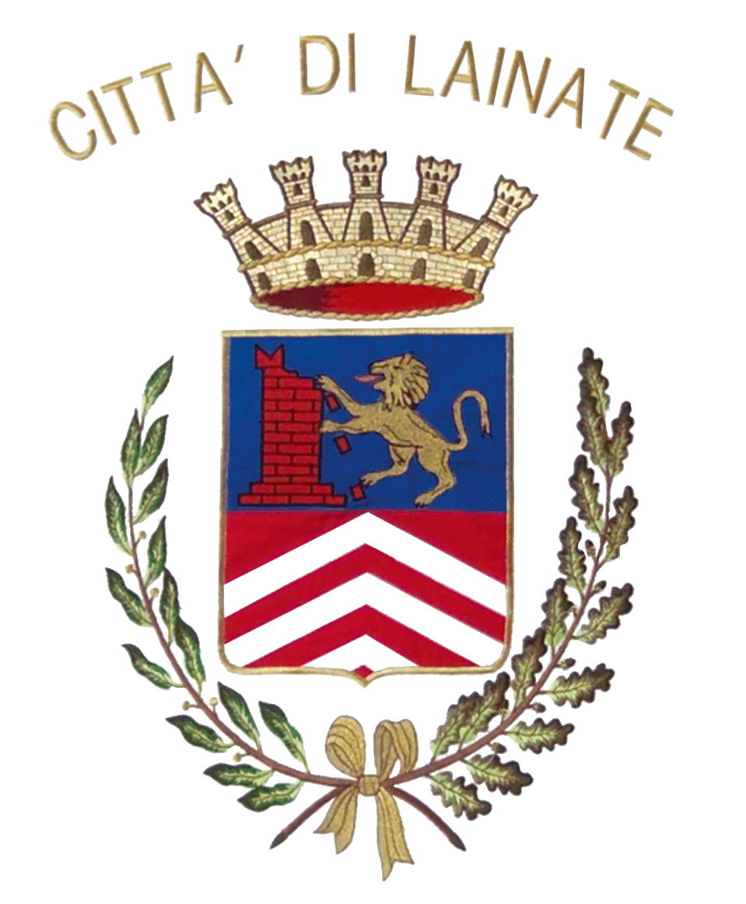

8 NOVEMBRE - VILLA BORROMEO VISCONTI LITTA
IL DUO BOVO-NICODIM PER LA PRIMA DI “KREISLERIANA”,
LA XXV STAGIONE DELLA SOCIETÀ UMANITARIA

Sarà il duo violino-pianoforte Bovo - Nicodim a dare il la, domenica 8 novembre alle 17.00 nella sala del Levati di Villa Borromeo Visconti Litta, a “Kreisleriana”, la XXV stagione della Società Umanitaria. La rassegna presenta al pubblico giovani musicisti che, lo scorso anno, sono risultati vincitori del concorso indetto dall’Umanitaria stessa o si laureati in concorsi nazionali. Fil rouge della stagione è il duecentesimo anniversario della nascita di Frederic Chopin e Robert Schumann.

Matteo Bovo, violino; Adrian Nicodim, pianoforte;
domenica 8 novembre 2009, ore 17.00 – Villa Borromeo Visconti Litta, sala del Levati
Ingresso: interi € 8,00 e ridotti € 5,00 (comprensivo di aperitivo).
Info e prenotazioni: Ufficio Cultura Comune di Lainate tel. 02 93598266/267

Programma:

Robert Schumann Sonata per violino e pianoforte in la minore con

(1810-1856) appassionata espressione

Allegretto

Vivace

César Franck Sonata per violino e pianoforte in la maggiore
(1822-1890)
Allegretto Ben Moderato
Allegro
Recitativo/Fantasia
Allegretto Poco Mosso

